Министерство науки и высшего образования Российской Федерации
Федеральное государственное автономное образовательное учреждение
высшего образования
Национальный исследовательский ядерный университет «МИФИ»
Саровский физико-технический институт – филиал НИЯУ МИФИ
Физико-технический факультет
Кафедра философии и истории

XХVII студенческая конференция по гуманитарным и социальным наукам
ХI студенческая конференция по истории России
«Ядерный университет и духовное наследие Сарова:
знаменательные даты года»
21 мая 2019 г.

Сталинская коллективизация (конец 1920-х – начало 1930-х гг.)

Доклад:
студентов группы АВТ18Д
Л. Власовой (руководитель), А. Михалиной

Преподаватель:
кандидат исторических наук, доцент
О.В. Савченко

Саров-2019
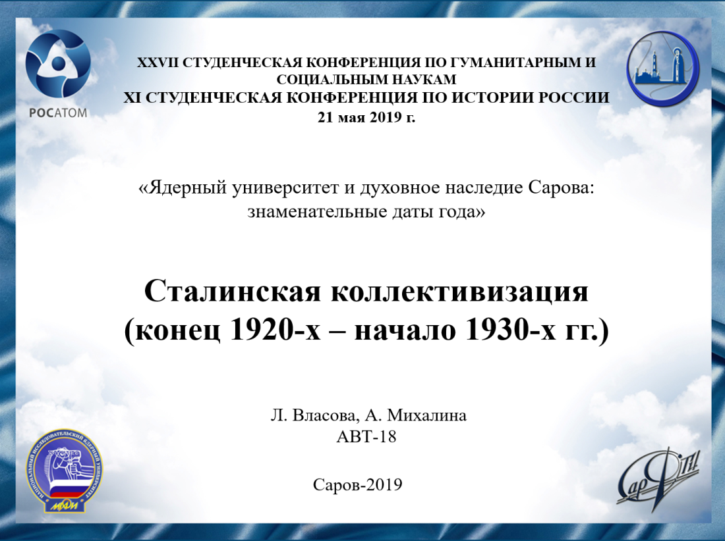
Слайд 1
Добрый день! Мы представляем вашему вниманию доклад про Сталинскую коллективизацию – массовое создание коллективных хозяйств (колхозов) в конце 1920-х – начале 1930-х годов, сопровождавшегося ликвидацией единоличных хозяйств.

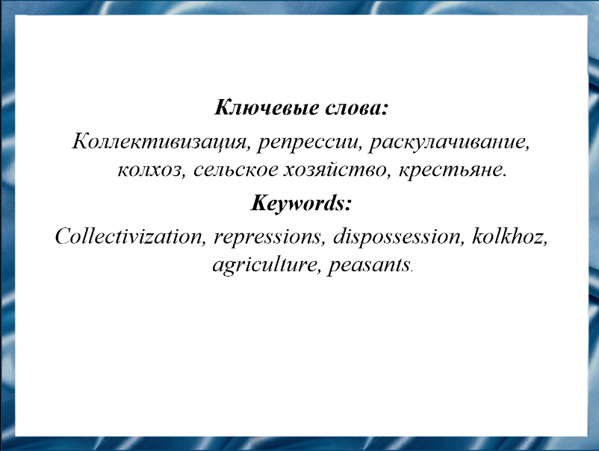
Слайд 2
Актуальность данной темы заключается в том, что утверждение колхозного строя происходило сложно и противоречиво. Сплошная коллективизация, проведенная ускоренными темпами, ранее воспринималась как единый и оптимальный вариант развития. Сегодня коллективизация представляется как явление исключительно противоречивое и неоднозначное. Сегодня известны результаты пройденного пути, и можно судить не только о субъективных намерениях, но и об объективных последствиях, а главное – об экономической цене и социальных издержках коллективизации. Поэтому данная проблема актуальна и в настоящее время.

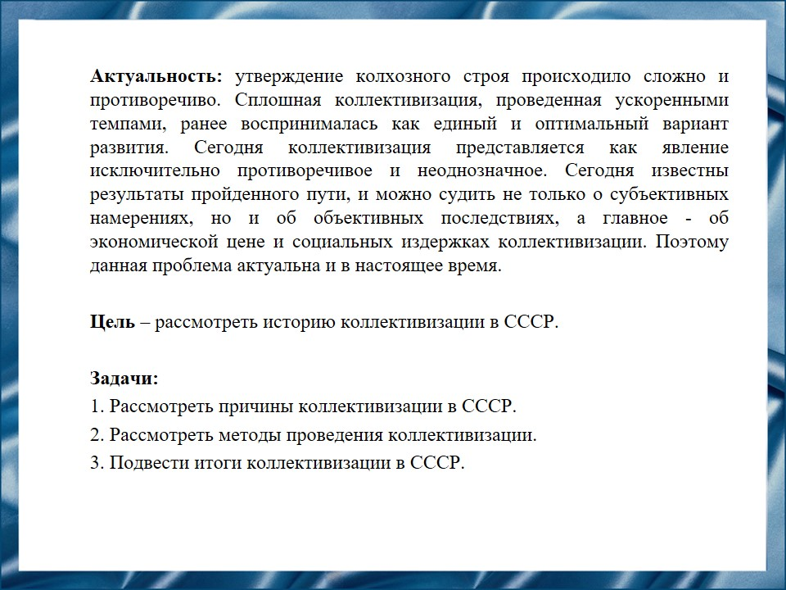
Слайд 3
Цель доклада заключается в том, чтобы рассмотреть историю коллективизации в СССР.
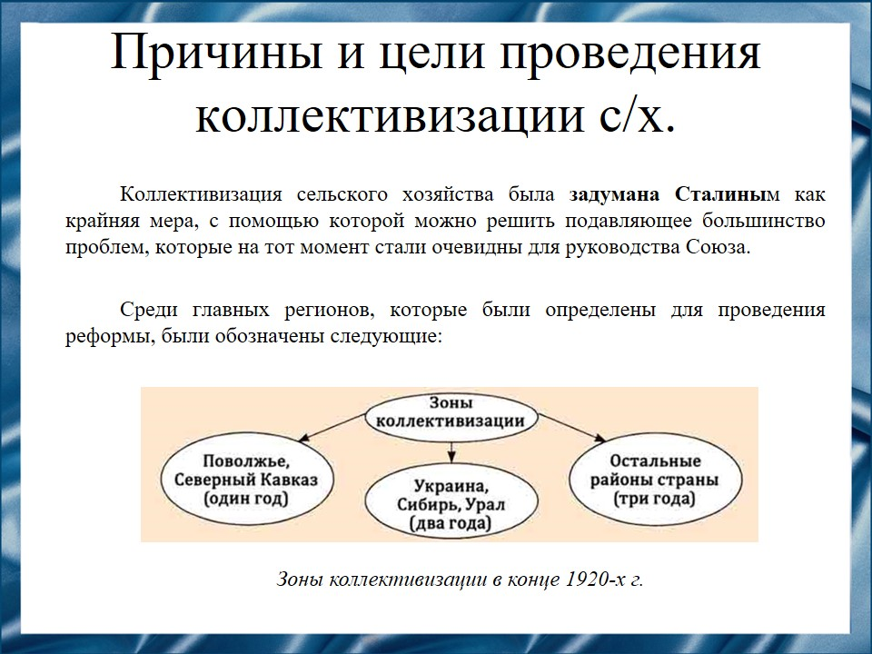
Слайд 4
Основными причинами перехода к политике массовой коллективизации являются:
- кризис 1927 года;
- ликвидация кулачества;
- централизованное управление сельским хозяйством.

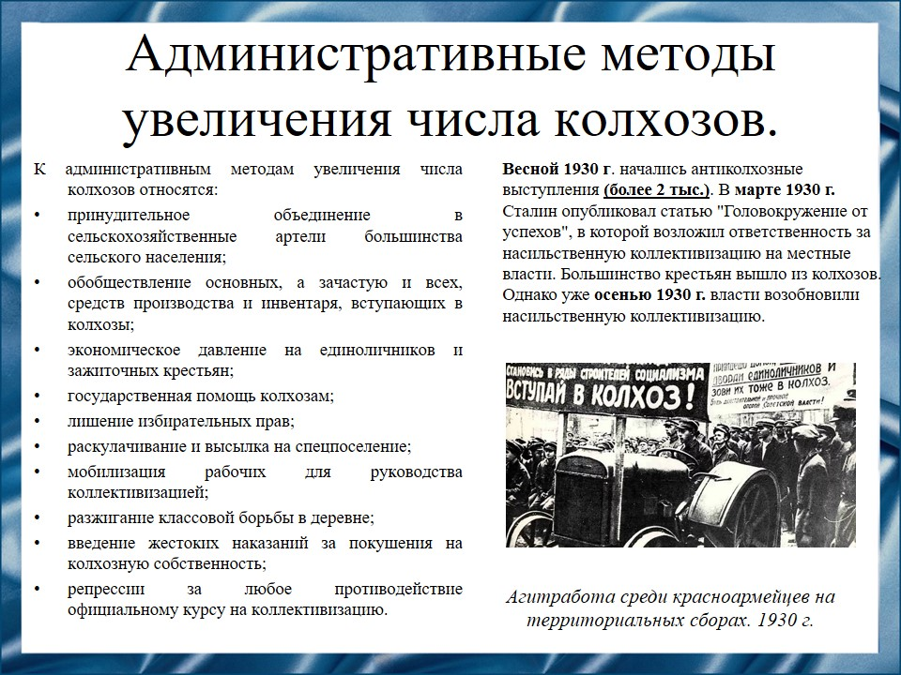
Слайд 5
В ходе массовой коллективизации была проведена ликвидация кулацких хозяйств - раскулачивание. Прекращалось кредитование и усиливалось налоговое обложение частных хозяйств, отменялись законы об аренде земли и найме рабочей силы. Было запрещено принимать кулаков в колхозы.

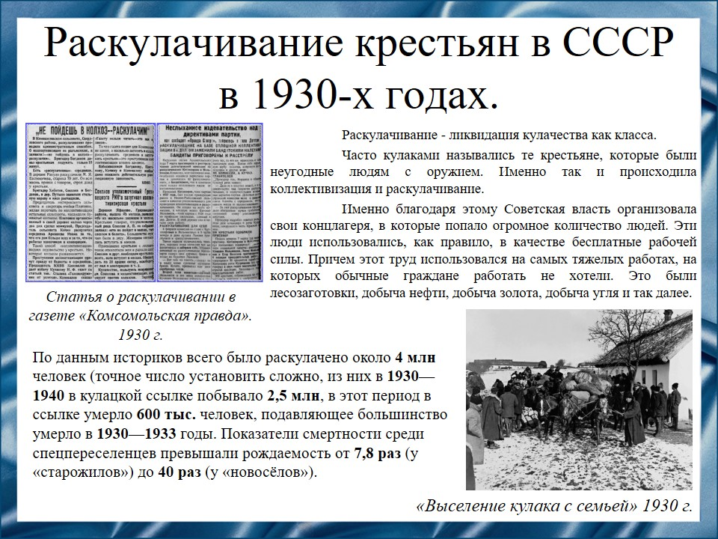
Слайд 6
Решение задач, которые были поставлены руководством страны, предполагали наличие двух взаимосвязанных процессов: формирование колхозов и раскулачивание. Причем первый процесс очень сильно зависел от второго. Ведь для того, чтобы сформировать колхоз, необходимо этому экономическому инструменту дать необходимый инвентарь для работы, чтобы колхоз был экономически выгодным, и мог сам себя прокормить. Государство на это деньги не выделяло. Поэтому был принят путь- все отнять и поделить. Так и сделали. У всех «кулаков» изымали имущество, которое передавалось в колхозы.
Но это не единственная причина, почему коллективизация сопровождалась раскулачиванием рабочего класса. Фактически одновременно руководство СССР решало несколько задач:
- сбор бесплатного инструмента, животных и помещений для нужд колхозов;
- уничтожение всех, кто смел высказывать недовольство новой властью.

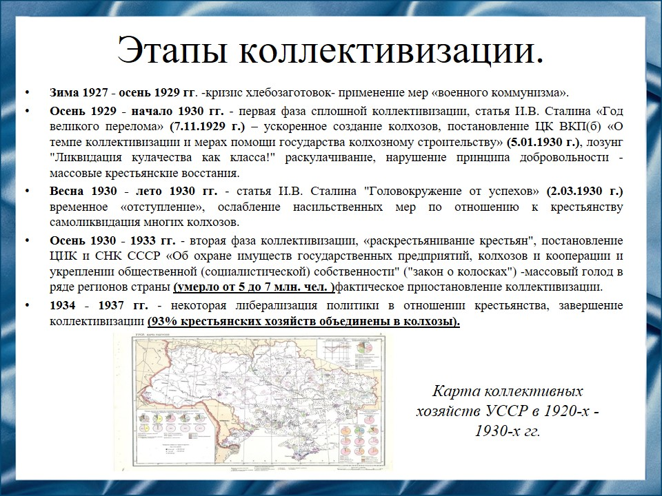
Слайд 7

Коллективизация крестьянства была призвана не только интенсифицировать труд и поднять уровень жизни на селе. Она облегчала перераспределение средств и рабочей силы из деревни в город. Именно такая организация производства позволяла максимально концентрировать рабочую силу в решающие моменты земледельческого цикла работ. Массовая коллективизация обещала также высвободить из деревни рабочую силу, необходимую для строительства и промышленности.

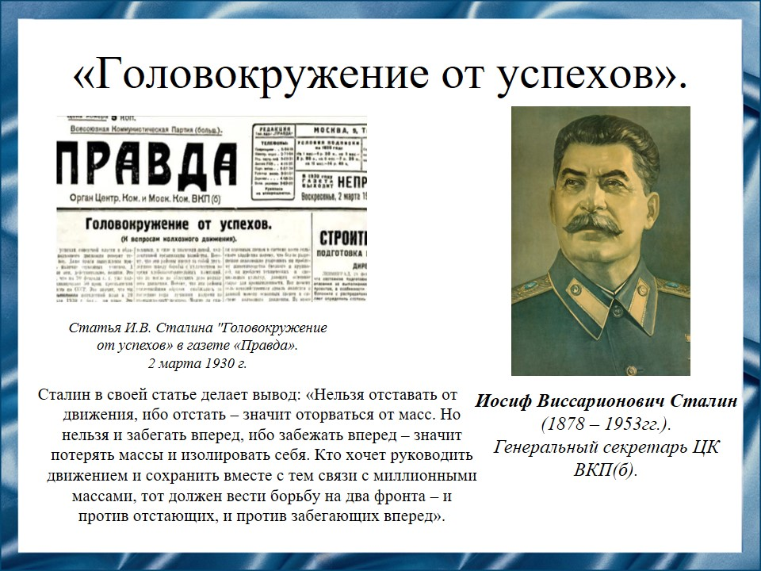
Слайд 8
Статья в газете «Правда» стала одним из центральных документов в истории коллективизации.
В начале статьи Сталин писал об успехах коллективизации. По его данным, на 20 февраля 1930 года коллективизировано 50% крестьянских хозяйств по СССР, что означало перевыполнение пятилетнего плана более чем вдвое. По мнению Сталина, «коренной поворот деревни к социализму можно считать уже обеспеченным», но теперь настало время «закрепить успехи».
Сталин осудил насильственные методы коллективизации и разоблачил «перегибы на местах». Крестьян, по его словам, нужно не загонять в колхозы силой, а убеждать в преимуществах колхозной жизни. Тех низовых работников, которые силой форсировали коллективизацию, Сталин обвинил в «антиленинских настроениях».

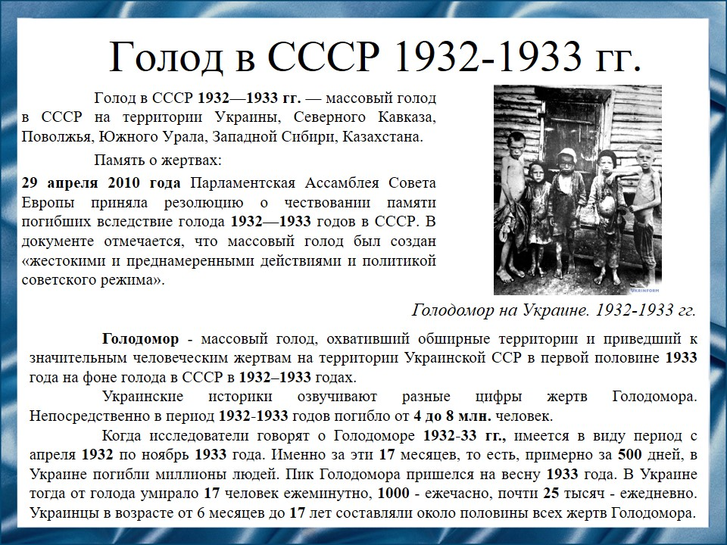
Слайд 9
Крестьянство в массовом порядке и всеми способами, от саботажа до воровства, противилось коллективизации. Сталинское руководство оправданно считало, что в 1932 году воровство «социалистической собственности» приобрело масштаб подлинной эпидемии.
Также причиной голода являлось разрушение традиционной системы крестьянского выживания в голодное время. Обычно каждая крестьянская семья и каждая деревня имели собственные неприкосновенные зерновые запасы на черный день. К концу 1932 года советская власть в массовом порядке изъяла фактически все эти страховые запасы. Зимой и весной партия выдавала зерно только для колхозной посевной кампании и проведения необходимых общественных работ. Усугубило голод и отсутствие в деревне кулачества. Обычно в голодные годы крепкие зажиточные крестьяне оказывали посильную продовольственную помощь бедным односельчанам, спасая их от голодной смерти, но к 1932 году из деревни вывезли не только хлеб, но и кулаков.
Экономически не обоснованная принудительная коллективизация в СССР в 1929-1930 годах привела к резкому упадку сельскохозяйственного производства, в том числе и хлеба. Однако план хлебозаготовок был увеличен. В 1930 году с Украины вывезли 7,7 млн тонн зерна, которое главным образом ушло на покрытие экспортных обязательств страны. В 1931 году республика снова должна была сдать плановые 7,7 млн тонн, в то время как урожай зерна снизился до 5 млн тонн.

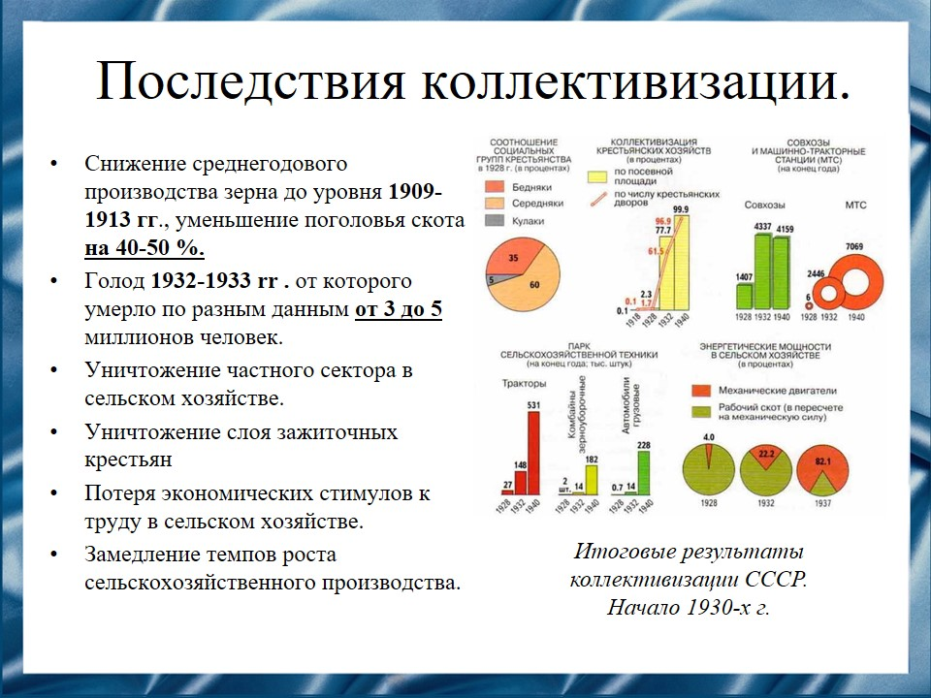
Слайд 10
Основные итоги сплошной коллективизации сельского хозяйства можно выразить в следующих тезисах:
- Страшный голод, в результате которого погибли миллионы людей.
- Полное уничтожение всех индивидуальных крестьян, которые хотели и умели работать.
- Темпы роста сельского хозяйства были очень низкими, поскольку люди не были заинтересованы в конечном результате своей работой.
- Сельское хозяйство стало полностью коллективным, истребив все частное.
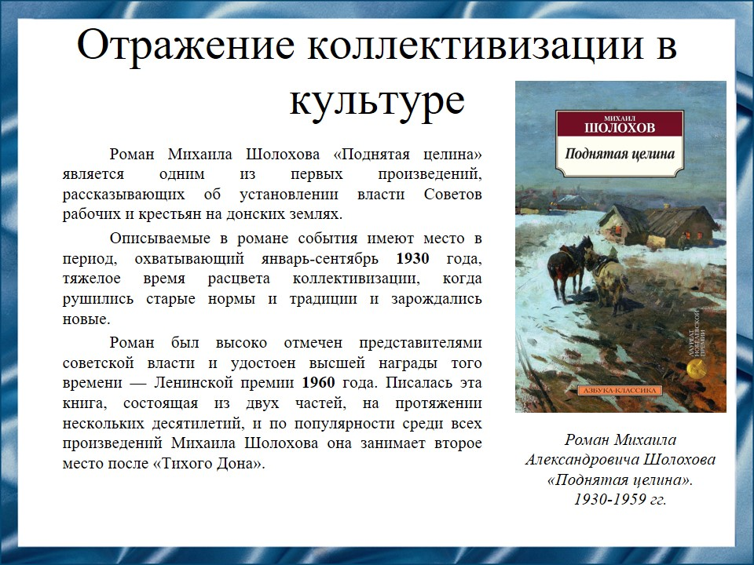
Слайд 11
Роман Шолохова «Поднятая целина» повествует о жестоких действиях массового характера в 30-х годах прошлого столетия, происходивших в небольшом донском поселении. В тот момент по всей стране колхозные кооперативы и зажиточную часть населения подвергали раскулачиванию (раскрестьяниванию). У кулаков отбирали все имущество и после этого осуществляли отправку в необжитые земли.
Так же о раскулачивании 30-х годов XX века описывается в романе русской писательницы Гузель Яхина «Зулейха открывает глаза».
Советуем вам прочитать данные произведения.

Слайд 12
Наш доклад основывается на данных источниках и литературе.

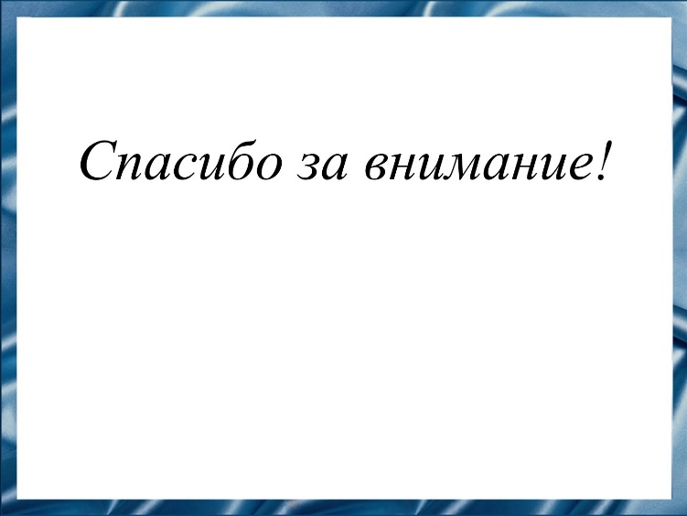
Слайд 13
Спасибо за внимание!

